**Interactivo F1: Presentación de diapositivas**

**\*** Nombre del guión a que corresponde el ejercicio MA_10_03_CO

**DATOS DEL RECURSO**

**\*** Título del recurso (**65** caracteres máx.) Ángulos coterminales

**\*** Descripción del recurso

Ampliacion de la definición de ángulos coterminales

**\*** Palabras clave del recurso (separadas por comas ",") ángulos coterminales.

**\*** Tiempo estimado (minutos) 8 minutos

**\*** Acción didáctica (indicar sólo una)

|  |  |  |  |  |  |  |  |
| --- | --- | --- | --- | --- | --- | --- | --- |
| Exposición | x | Ejercitación |  | Preguntas con respuesta libre |  | Juegos |  |
| Estudio |  | Proyecto |  | Evaluación |  | Generador de actividades |  |

**\*** Competencia (indicar sólo una)

|  |  |  |  |
| --- | --- | --- | --- |
| … en comunicación lingüística |  | … matemática | x |
| … en el conocimiento y la interacción con el mundo físico |  | Tratamiento de la información y competencia digital |  |
| … social y ciudadana |  | … cultural y artística |  |
| … para aprender a aprender |  | Autonomía e iniciativa personal |  |

**\*** Tipo de Media (indicar sólo una)

|  |  |  |  |  |  |  |  |
| --- | --- | --- | --- | --- | --- | --- | --- |
| Secuencia de imágenes |  | Video | x | Animación |  | Interactivo |  |
| Actividad |  | Web |  | Mapa conceptual |  | Audio |  |
| Texto |  | Imagen |  | Documento |  |  |  |

**\*** Nivel del ejercicio, 1-Fácil, 2-Medio ó 3-Difícil

**FICHA DEL PROFESOR**

Al iniciar la sección de ángulos coterminales es pertinente usar este recurso, ya que objetos abstractos como los ángulos coterminales, se pueden asimilar de manera sencilla con el uso de este interactivo, la intención de este es dar sentido a la propiedad donde razones trigonométricas de ángulos coterminales son iguales.

**FICHA DEL ALUMNO**

**Ángulos en posición normal y coterminales**

Un **ángulo en posición normal o estandar** es aquel que está ubicado su vértice en el origen lado inicial coincide con el eje positivo de las $x$ y su lado final se encuentra en cualquiera de los cuadrantes del sistema de coordenadas cartesianas.

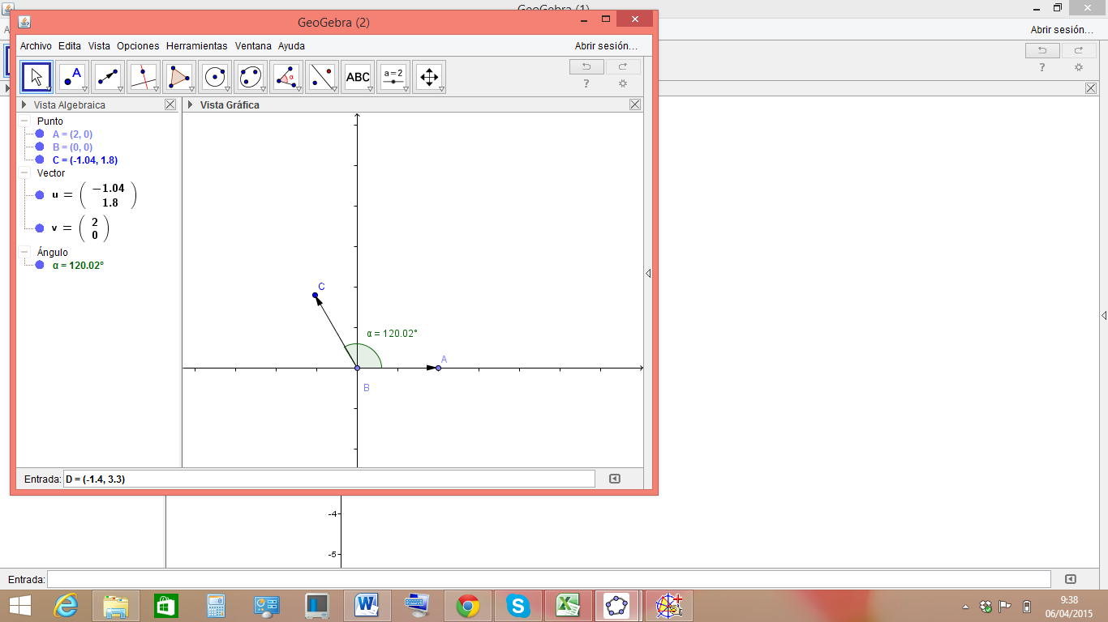

|  |  |
| --- | --- |
| **Imagen (fotografía, gráfica o ilustración)** | |
| **Código** | MA_10_03_IMG12 |
| **Descripción** |  |
| **Código Shutterstock (o URL o la ruta en AulaPlaneta)** |  |
| **Pie de imagen** | Ángulo en posición normal |

|  |  |
| --- | --- |
| **Destacado** | |
| **Título** | **Signo de los ángulos** |
| **Contenido** | Al medir los ángulos sobre una circunferencia, se considera como un ángulo positivo aquel cuya dirección es contraria a las manecillas del reloj. Si lo medimos en misma dirección, diremos que es un ángulo negativo. |

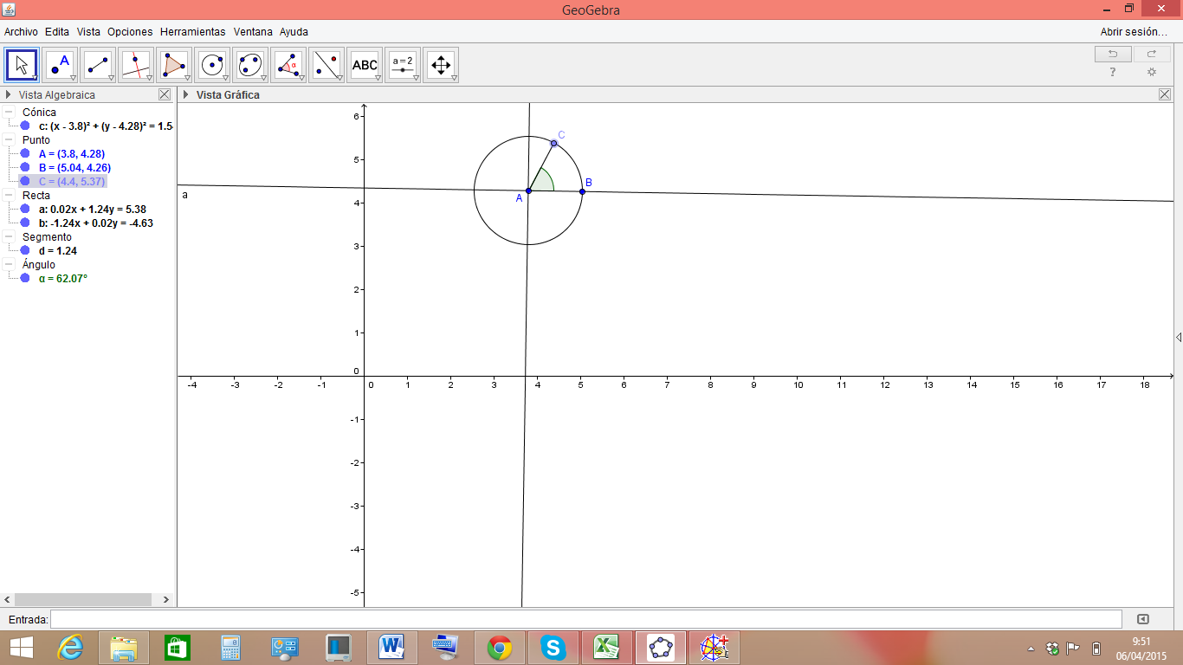

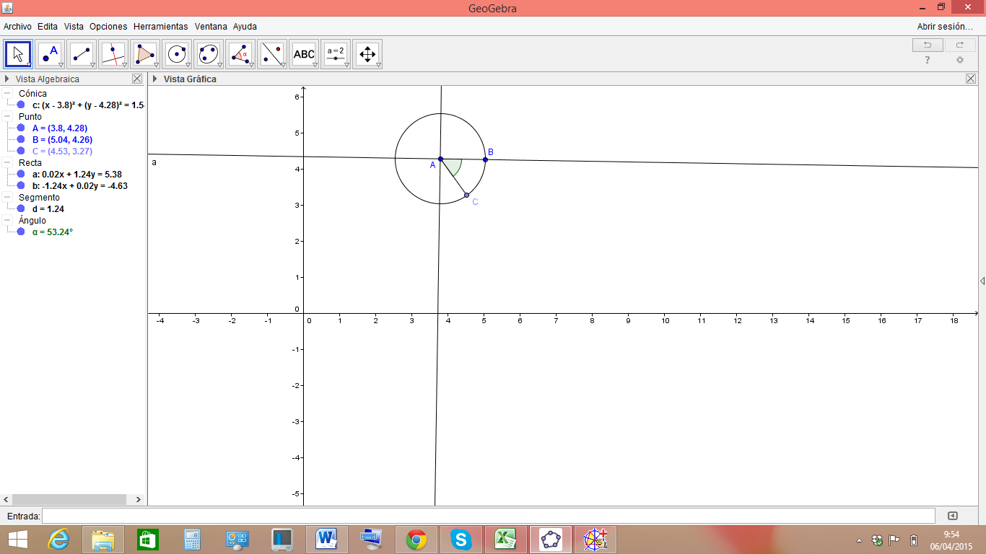

|  |  |
| --- | --- |
| **Imagen (fotografía, gráfica o ilustración)** | |
| **Código** | MA_10_03_IMG13 |
| **Descripción** |  |
| **Código Shutterstock (o URL o la ruta en AulaPlaneta)** |  |
| **Pie de imagen** | Ángulo positivo y ángulo negativo respectivamente. |

Los ángulos es posición normal o estándar en los que coinciden sus lados finales, se denominan **ángulos coterminales.** Por ejemplo los ángulos de medidas ${60}^{o}$ y ${420}^{o}$, - ${90}^{o}$ y ${270}^{o}$, son ángulos terminales.

|  |  |
| --- | --- |
| **Destacado** | |
| **Título** | **Ángulos coterminales** |
| **Contenido** | Para un ángulo dado, existen infinitos ángulos coterminales, lo trascendental es que el lado final es el mismo, aun cuando la medida del ángulo es diferente. |

EJEMPLO 1.

1. Encuentra ángulos coterminales con el ángulo $α=45°$ en posición estándar.
2. Encuentra ángulos coterminales con el ángulo $α=\frac{π}{6}$ en posición estándar.

SOLUCIÓN

1. Para hallar ángulos coterminales con respecto al ángulo $α=45°$ se puede ampliar la variedad de respuesta, ya que se reconocen que existen ángulos positivos y negativos, para el caso de los ángulos coterminales positivos se suma cualquier múltiplo de 360 $°$, por tanto:

$45°+360°=45°$ $45°+1080°=1125°$

Para el caso de los ángulos coterminales negativos se resta al ángulo dado cualquier múltiplo de ${360}^{0}$.Entonces:

$45°-360°=-315°$ $45°-720°=-315°$

1. Para encontrar ángulos coterminales positivos con respecto al ángulo $α=\frac{π}{6}$ se le suma cualquier múltiplo de $2π$, es decir:

$\frac{π}{6}+2π=\frac{13π}{6}$ $\frac{π}{6}+6π=\frac{37π}{6}$

Para encontrar ángulos coterminales negativos con respecto al ángulo $α=\frac{π}{6}$ se resta cualquier múltiplo de $2π$, así:

$$\frac{π}{6}-2π=-\frac{11π}{6} \frac{π}{6}-4π=-\frac{-23π}{6}$$

**DATOS DEL INTERACTIVO**

|  |  |
| --- | --- |
| **Color de fondo de la presentación**  **(Marque solo una)** | |
| **Fondo blanco** |  |
| **Fondo negro** |  |

|  |  |
| --- | --- |
| **Número de diapositivas** |  |

**DIAPOSITIVA 1**

PARA CADA DIAPOSITIVA DUPLIQUE ESTE BLOQUE

**\*** Nombre de archivo Shutterstock o descripción de ilustración a crear

En caso de no estar libre solicito realizar un interactivo semejante a https://www.youtube.com/watch?v=X11iG_dGWoU

**\*** Nombre de archivo codificado (ejemplo, LE_G07_01_REC10_IMG01)

|  |  |  |
| --- | --- | --- |
| **Líneas de texto (opcionales)** | | |
| *No. Texto* | *Contenido del texto (max. 30 caracteres)* | *Ubicación del texto* |
| Texto 1 | Ángulos coterminales | CenterTop |
| Texto 2 |  | Elija un elemento. |
| Texto 3 |  | Elija un elemento. |
| *Las posibles ubicaciones del texto hacen referencia a:*  LeftTop  CenterTop  RightTop  LeftCenter  CenterCenter  RightCenter  LeftBottom  CenterBottom  RightBottom | | |

**DIAPOSITIVA 2**

PARA CADA DIAPOSITIVA DUPLIQUE ESTE BLOQUE

**\*** Nombre de archivo Shutterstock o descripción de ilustración a crear

**\*** Nombre de archivo codificado (ejemplo, CI_S3_G1_REC10_F1)

|  |  |  |
| --- | --- | --- |
| **Líneas de texto (opcionales)** | | |
| *No. Texto* | *Contenido del texto (max. 30 caracteres)* | *Ubicación del texto* |
| Texto 1 |  | Elija un elemento. |
| Texto 2 |  | Elija un elemento. |
| Texto 3 |  | Elija un elemento. |
| *Las posibles ubicaciones del texto hacen referencia a:*  LeftTop  CenterTop  RightTop  LeftCenter  CenterCenter  RightCenter  LeftBottom  CenterBottom  RightBottom | | |